Biefstuk met sjalotten-portsaus
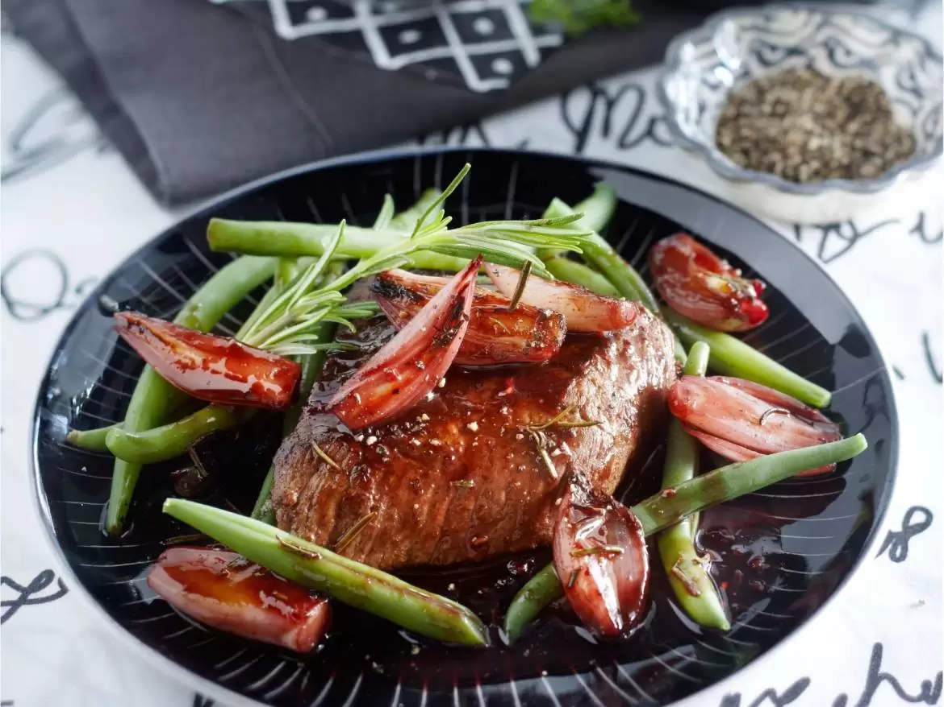
Ingrediënten: 4 personen
4 biefstukken 3 el arachideolie
250 gram sjalotjes 100 milliliter port of rode wijn
100 milliliter vleesbouillon 2 eetlepels bosvruchtenjam
1 el verse rozemarijn (gehakt)
Bereiden: Bestrooi de biefstukken met zout en peper. Verhit 2 eetlepels olie en bak hierin het vlees goudbruin. Voeg de boter toe en bak het vlees 1,5 minuut per kant voor rood, 2-3 minuten per kant voor rosé of 4 minuten per kant voor doorbakken. Schep het vlees uit de pan en laat het afgedekt even rusten.
Voeg de rest van de olie bij het bakvet en fruit de sjalotten erin. Blus af met port of rode wijn. Voeg de bouillon toe en stoof 3-4 minuten. Roer de bosvruchtenjam en rozemarijn erdoor. Serveer de sjalottensaus bij de biefstuk. Lekker met gekookte aardappels en sperziebonen.

